# Yapılanlar

1. Oyunun için temel sahne oluşturuldu.
2. Oyuncu hareketi için kodlamalar yapıldı.
3. Çarpışmalar ayarlandı.
4. Tekerler için trail oluşturuldu.

# Screenshot

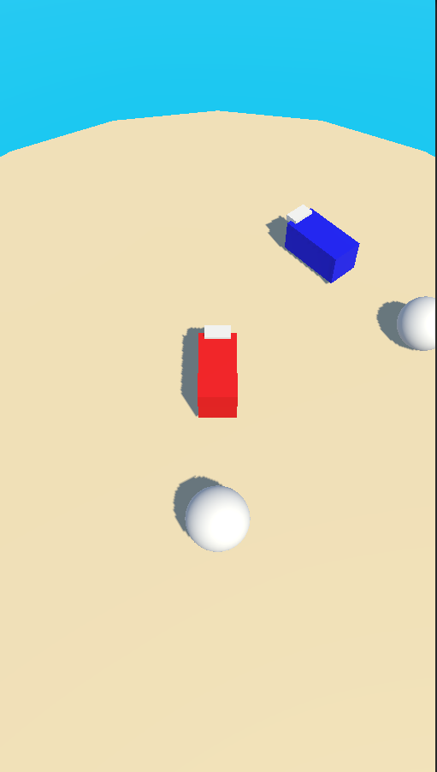

# Gameplay video link

https://disk.yandex.com.tr/i/yKfUL7Yf3X6CEA